LABORATORIO DE LECTURA Y ESCRITURA CREATIVA | 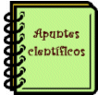
Observando la Naturaleza elaboramos
“CUENTOS CON INFORMACIÓN”

Nos proponemos:

- Observar, descubrir, investigar y registrar información sobre el agua, el aire y la tierra.
- Con mirada de investigadores hacemos preguntas: dónde, cómo, cuándo, por qué...
- Usar la computadora para buscar, procesar y comunicar información.
- Elaborar Cuentos con información científica que ayuden a conocer, cuidar, respetar y aprender de la Naturaleza.

Científicos en acción:
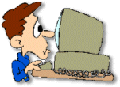
- Creo mi CARNET DE INVESTIGADOR.

- Formamos grupos de investigadores para descubrir el maravilloso mundo de la naturaleza.

- Interactuamos con la computadora resolviendo y armando DESAFÍOS INFORMÁTICOS.

- Preparamos frascos, bolsas de nylon, etiquetas, lupas, libros revistas, computadoras... y las herramientas más importantes: ojos, orejas, nariz, boca y manos.

- Elaboramos CUENTOS CON INFORMACIÓN CIENTÍFICA.
"Te cuento... "Agua por aquí, agua por allá"
"Aire por aquí, aire por allá"
"Tierra por aquí, tierra por allá"
- Los publicitamos en una revista local o en la página Web de la escuela.

Te cuento... "Agua por aquí, agua por allá"

Las plantas, los animales y las personas tienen agua por todo el cuerpo. De cada 10 kilos de peso de una persona, cerca de 7 kilos son de agua ¡Qué cantidad! Y eliminan el agua que les sobra mediante el sudor y la orina.
El agua, a veces, se disfraza. Cuando lo hace, cambia de forma y no parece más agua. Se puede disfrazar de: nube, lluvia, granizo, nieve...
Te cuento el camino que recorre el agua.
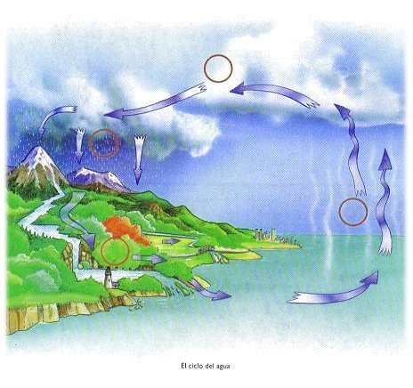

Anotamos dentro de cada recuadrado el número que le corresponde en el dibujo.

1. El agua líquida de océanos, mares y ríos se evapora.
2. El vapor de agua se condesa y forma las nubes.
3. De las nubes cae agua en forma de lluvia, granizo o nieve.
4. Parte del agua de lluvia se filtra en el suelo y corre por los ríos de la región.

- Continuamos el cuento:

El agua corre por los ríos y llega...

- Seguimos investigando:

¿El agua tiene color, olor, sabor?

¿Cómo toman agua las plantas?

¿Con qué podemos "ensuciar" el agua?

¿Cómo podemos hacer para "limpiar" el agua?

- Hacemos experimentos científicos

Clasificamos objetos de acuerdo a si flotan o no en el agua: chapitas, lápiz, tiza, globo, bollito de papel, corcho, pimienta...
Clasificamos objetos a si se disuelven o no en el agua: té, arena, café, sal, miel, aceite, vinagre, clavo... ¿Se disuelven mejor en agua fría o caliente?
Colocamos una naranja en un bol con agua y desafiamos un amigo a que la hunda. Luego la pelamos, la colocamos en el agua y ¿Qué pasó? ¿Tendrían algo que ver las burbujas de aire?

Registramos nuestros descubrimientos:

Te cuento... "Aire por aquí, aire por allá"

Sabías que los árboles bailan al son del viento, que muchos pájaros grandes flotan en el aire, sin agitar sus alas... y... sabías que las personas cuando respiran aire muy frío, helado, ven el aliento como una niebla blanquecina que flota sobre su rostro.
Te cuento que el aire te mantiene vivo. Cuando inspiras absorbes el oxígeno del aire y cuando exhalas, envías al aire un gas llamado dióxido de carbono.

Respira muy cerca del vaso con agua.  ¿Qué ocurre? ¿Qué formó sobre el  vaso? ¿Hubo algún cambio de estado? | 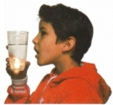

Te sigo contando:

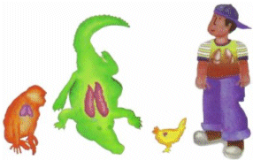 | No sólo las personas necesitan oxígeno para sobrevivir, sino todos los seres vivos respiran...
Las plantas también están vivas y, por lo tanto, respiran. Sin embargo, no tienen aparato respiratorio, aunque respiran tomando el oxígeno del aire a través de los estomas. | 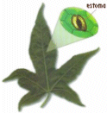

Seguimos investigando:

Si el aire es invisible ¿cómo nos damos cuenta que existe?

¿Por qué cuando nos bañamos o las cacerolas están al fuego, se empañan las ventanas?
Por qué el humo sube cada vez más y más arriba, hasta perderse de vista?

¿Qué es el SMOG que se forma en las grandes ciudades?

¿Cuándo la lluvia es ácida como el vinagre?

Hacemos experiencias científicas

- Jugamos al "fútbol de soplar" con dos tubitos, una pelota de ping-pong y dos arcos de cartón ¡A soplar!
- Construimos molinetes, barriletes u otros juguetes que funcionen por la acción del viento.
- Fabricamos aviones con diferentes tipos de papeles ¿Cuál vuela mejor?...

Te cuento... "Tierra por aquí, tierra por allá"

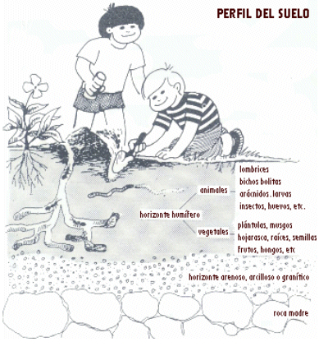
Sabías que la tierra que pisamos, con la que jugamos es como una tarta con varias capas: polvo de rocas, restos de animales y plantas...
Te cuento: es como un hada que transforma las semillas en planta; también esconde piedras preciosas, pero el tesoro más bonito es la propia tierra.

Y seguimos contando las cosas que ocurren bajo la alfombra verde que asoma y hace ruiditos.

Seguimos investigando

¿Qué importancia tienen las lombrices que están en casi todos los suelos?

¿Qué fantásticos tesoros oculta la tierra?

¿Cuándo la tierra se agota, se debilita y se empobrece?

¿Qué hay que hacer para que se reponga?

Hacemos experimentos científicos

- Traemos al aula muestras de diferentes piedras y las clasificamos: lisas, rugosas, compactas...
- Averiguamos cuáles son los materiales para la construcción de edificios que nos regala la tierra y para qué se utilizan.

Registramos nuestros descubrimientos con dibujos y oraciones.
“La tierra nos regala el vidrio para construir ventanas...”

Investigamos de qué está compuesto el suelo:

1) Colocamos un puñado de tierra en un frasco de vidrio.  2) Llenamos el frasco con agua y lo tapamos.  3) Lo sacudimos suavemente para que se mezcle todo.  4) Apoyamos el frasco y dejamos que la tierra se asiente. | 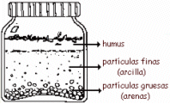
¿Qué pasó con las partículas más grandes? ¿Dónde quedaron las partículas más finas? ¿Dónde está el humus?

- Autoevaluación:

Como todo investigador presento un informe sobre mi trabajo:

¿Cómo organicé mi tiempo durante la elaboración del proyecto?
¿Qué propósito tendré de ahora en más para crecer en responsabilidad y compañerismo?
¿Qué cosas nuevas aprendí a hacer en la computadora?

